采购清单
商品 | 品牌 | 型号 | 数量 | 详情
快插管 | 锐晨 | 内径9mm外径12mmPE快插管，100米 | 1 | 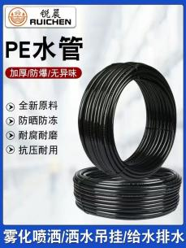
鸡饲料 | 正大 | 80斤/袋 | 5 | 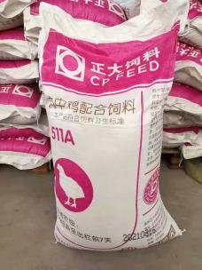
铁锹 | 根牌 | 泥铲配1.2米木柄 | 6 | 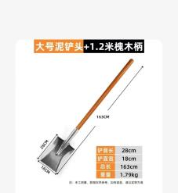
镰刀 | 飞五 | 122铬钢镰刀带木柄 | 5 | 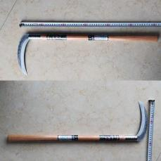
勾刀 | 龙牌 | 锻打大弯背柴刀 | 2 | 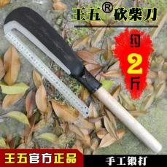
洒水壶 | 茶花 | 容量10000ML | 4 | 
园艺剪 | 张小泉 | ZH-312整枝剪 | 4 | 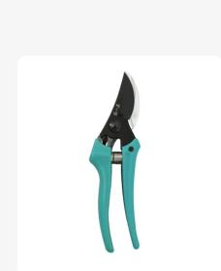
扎带 | Pd WorLd | 白色400根宽2.6mm长200mm | 2 | 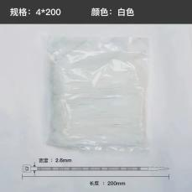
粪勺 | 大风车 | 8寸绿色+1.2米木柄 | 4 | 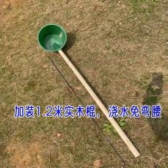
微喷头 | 绿美 | 9/12锁扣三通雾化喷头 | 40 | 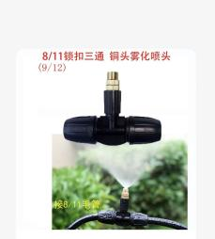
塑料网格网 | 奕友益采 | 1.2米高50米长3厘米孔4.0结点厚带绑丝 | 2 | 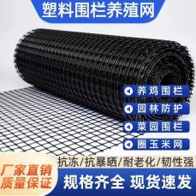
刺铁丝 | 上也 | 刺铁丝 粗2.1mm 50米 | 1 | 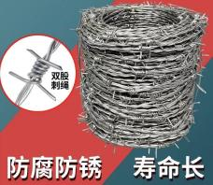
锄头 | 安赛瑞 | 锄面9cm，长30cm，木柄长1.4m | 10 | 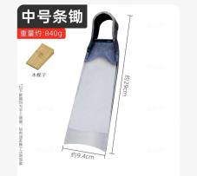+1.4米木柄

